УТВЕРЖДАЮ:
Глава Горносталевского сельсовета Здвинского района Новосибирской области
______________________Ф.В.Вольф
«15»марта_2018г.

ОТЧЕТ
по актуализации схемы теплоснабжения Горносталевского сельсовета Здвинского района Новосибирской области
на период 2019 года

Отчет подготовлен МУП ЖКХ «Горносталевское» в соответствии с п.22, п.23, п.24 Постановления правительства РФ от 22.02.2012г. № 154

с.Старогорносталево
2018 г.

Содержание:

- Основное положение и основание для проведения актуализации схемы теплоснабжения Горносталевского сельсовета Здвинского района Новосибирской области области на период 2019 год ……….………3
- Распределение тепловой нагрузки между источниками тепловой энергии на период на 2019 год….……………………………………….3
- Изменение тепловых нагрузок в каждой зоне действия источников тепловой энергии на период на 2019 год………………………….……3
- Мероприятия по обеспечению технической возможности подключения к системам теплоснабжения объектов капитального строительства. 3
- Ввод в эксплуатацию в результате строительства, реконструкции и технического перевооружения источников тепловой энергии. …........ 4
- Строительство и реконструкция тепловых сетей, включая их реконструкцию в связи с исчерпанием установленного и продленного ресурсов на период 2019 г. ……………………………….……………. 4
- Баланс топливно-энергетических ресурсов для обеспечения теплоснабжения, в том числе расходов аварийных запасов топлива. 4
- Финансовые потребности при изменении схемы теплоснабжения и источники их покрытия. …………………………………..…………..…4
- Литература…………………………………………………………………5
- Приложение № 1. ..………………………………………………………. 6

1. Основное положение и основание для проведения актуализации схемы теплоснабжения Горносталевского сельсовета Здвинского района Новосибирской области на период до 2019 года.

«Схема теплоснабжения Горносталевского сельсовета Здвинского района Новосибирской области» утверждена Постановлением администрации Горносталевского сельсовета Здвинского района Новосибирской области от 16.03.2015 №13-па
«Об утверждении схемы теплоснабжения с.Старогорносталево муниципального образования Горносталевского сельсовета Здвинского района Новосибирской области».
Основополагающими документами для проведения актуализации схемы теплоснабжения Горносталевского сельсовета Здвинского района Новосибирской области является Федеральный закон Российской Федерации от 27 июля 2010 г. №190-ФЗ «О теплоснабжении», Постановление Правительства РФ от 22.02.2012г. № 154, Федеральный Закон от 06.10.2003 г. № 131-ФЗ.

Актуализация схемы теплоснабжения Горносталевского сельсовета Здвинского района Новосибирской области на период 2019 г. не предусматривает внесения принципиальных изменений по развитию и поддержанию системы теплоснабжения Горносталевского сельсовета Здвинского района Новосибирской области в утвержденную «Схему теплоснабжения Горносталевского сельсовета Здвинского района Новосибирской области», кроме установления и замены котлов в котельной КВр-0,93 КБ 2008г. выпуска, КВр-1,2к 2007 г. выпуска на аналогичный по мощности: КВр-0,8К.

2. Распределение тепловой нагрузки между источниками тепловой энергии на период 2019 года

Изменений не предусматривается.

3. Изменение тепловых нагрузок в каждой зоне действия источников тепловой энергии на период до 2019 года

Изменений не предусматривается.

4. Мероприятия по обеспечению технической возможности подключения к системам теплоснабжения объектов капитального строительства

Изменений не предусматривается.

5. Ввод в эксплуатацию в результате строительства, реконструкции и технического перевооружения источников тепловой энергии

Котельная замена КВр-0,93 КБ 2008г. выпуска, КВр-1,2к на аналогичные по мощности: КВр-0,93

6. Строительство и реконструкция тепловых сетей, включая их реконструкцию в связи с исчерпанием установленного и продленного ресурсов на период 2019 г

Изменений не предусматривается.

7. Баланс топливно-энергетических ресурсов для обеспечения теплоснабжения, в том числе расходов аварийных запасов топлива

Изменений не предусматривается.

8. Финансовые потребности при изменении схемы теплоснабжения и источники их покрытия

На приобретение котлов необходимо 840 тыс.руб. КВр-0,93 из областного и районного бюджета.

9. Литература
а) Федеральный Закон «О теплоснабжении» от 27.07.2010г. № 190-ФЗ (с изменениями и дополнениями от 29.07.2017г., 10.08.2017г.)
б) Постановление Правительства РФ от 22.02.2012г. № 154 «О требованиях к схемам теплоснабжения, порядку их разработки и утверждения» (п.22 Постановления)
в) ГОСТ 31168-2003 Метод определения удельного потребления тепловой энергии на отопление
г) Графические схемы котлов КВр-0,93 КБ, изготовленный в соответствии с требованиями Правил устройства и безопасной эксплуатации паровых котлов с давлением пара не более 0,07 МПа (0,7 кгс/см²), водогрейных котлов и водоподогревателей с температурой нагрева воды не выше 388К (115°С) и ГОСТ 30735-2001, ТУ 4931-001-15367947-2005 ООО «Котельный завод «Росэнергопром» г.Барнаул, ул. Трактовая,2; КВр-0,8К изготовленный в соответствии с требованиями «Правил промышленной безопасности по эксплуатации ОПО, на которых используется оборудование, работающее под избыточным давлением», ТУ 4931-001-51745463-2003, ГОСТ 30735-2001, ГОСТ 10617-83 ЗАО СМП «Сибмонтажспецстрой»

10. Приложение № 1

Баланс тепловой энергии на котельных на 2019 г.
(в соответствии с ГОСТ 31168-2003)
Наименование источника тепловой энергии | Полезный отпуск тепловой энергии потребителям, Гкал | Нормативные технологические потери в тепловых сетях, Гкал | Отпуск тепловой энергии в сеть, Гкал | Расход тепловой энергии на собственные нужды, Гкал | Выработка тепловой энергии, Гкал
1 | 2 | 3 | 4 | 5 | 6
Котельная | 1349 | 190 | 1539 | 47 | 1539
ВСЕГО | 1349 | 190 | 1539 | 47 | 1539

КВр-0,93 КБ
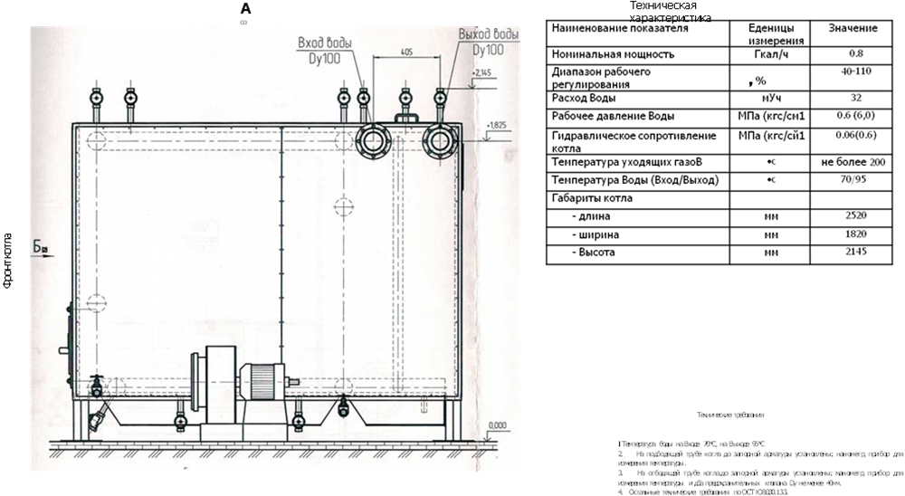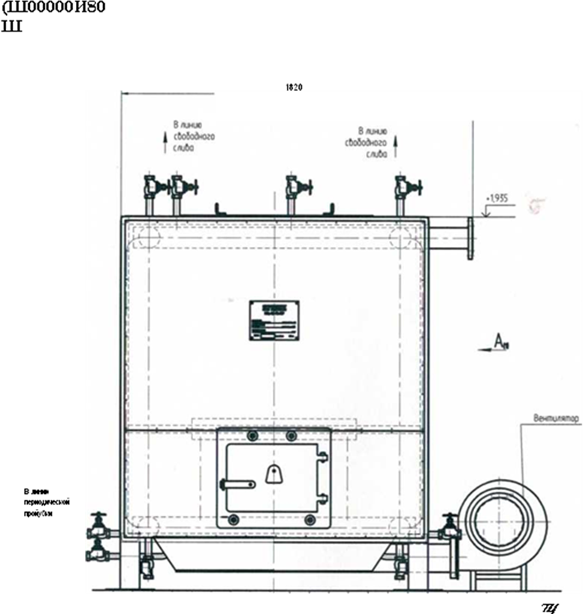

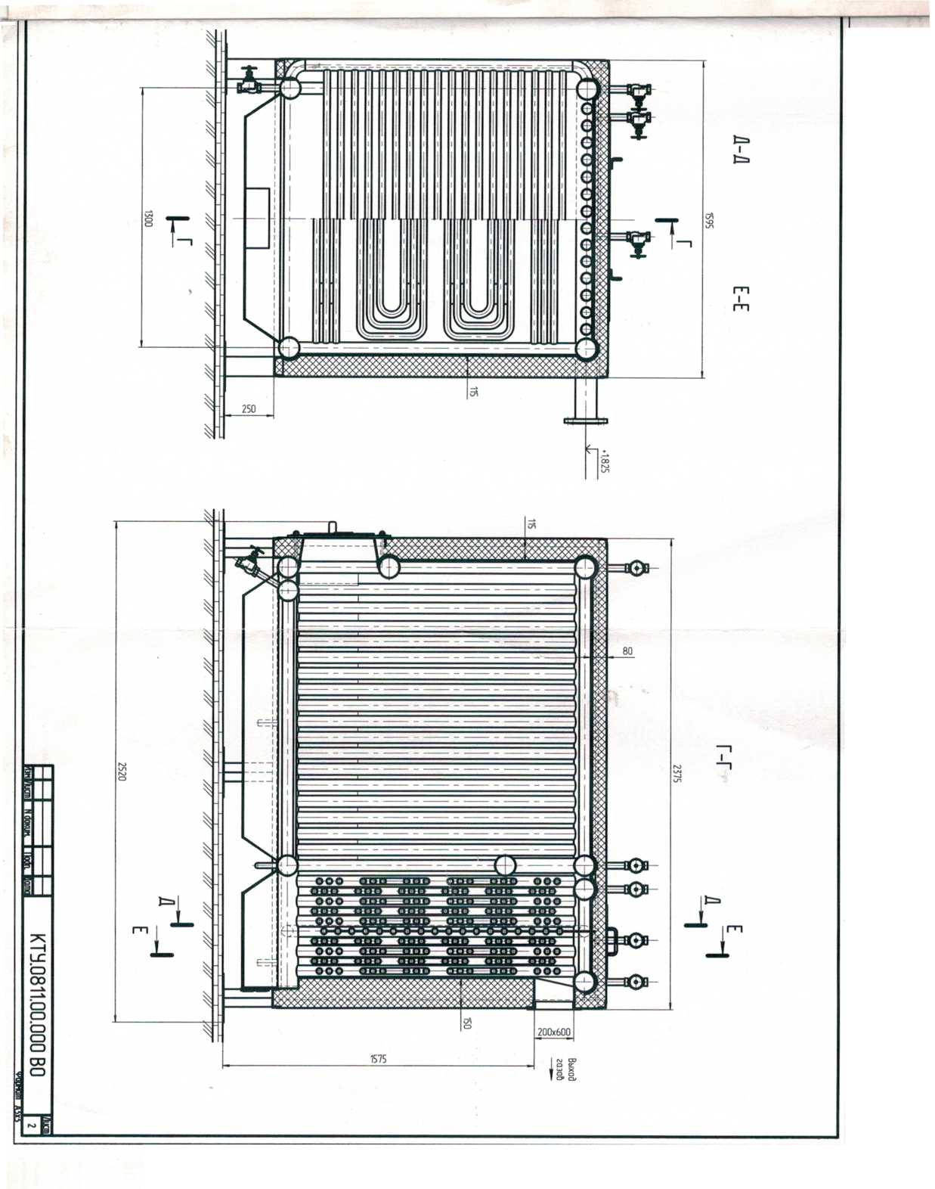

КВр-0,8К
